Итоги Всероссийского «Лихачёвского диктанта»
В рамках Фестиваля русского языка на Волге «Не могу молчать!» был проведен программированный диктант. Участниками диктанта стали все ребята, кто был приглашен на фестиваль, а именно: 135 человек из 16 регионов страны.
Текстом для диктанта стал отрывок из произведения Д.С.Лихачева «Родная Земля». Как проходила работа? Ребятам пришлось восстанавливать текст, а также вставлять пропущенные слова и буквы. Для этого они использовали систему голосования VOTUM. Победителями стали те ребята, которые ответили правильно на все вопросы в максимально короткое время.
Такая форма диктанта понравилась и ученикам, и учителям.
Вот отзыв участницы Фестиваля Марии Ершовой из школы № 3 Нелидово: «В лицее № 5 имени Гагарина мы писали интерактивный диктант. Такая форма написания диктанта нам очень понравилась, поскольку это намного проще, быстрее и результаты известны сразу после окончания диктанта».
И, безусловно, нельзя не сказать об авторе текста, который был выбран для диктанта.
Дмитрий Лихачёв - российский ученый-литературовед, историк культуры, текстолог, публицист, общественный деятель. Родился 28 ноября 1906. В день рожденья великого соотечественника, филолога организаторы и решили писать именно «Лихачёвский диктант».
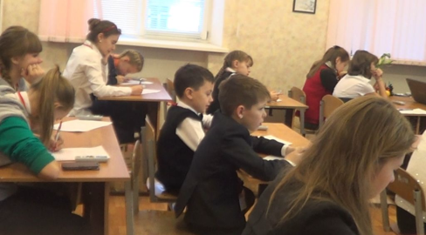

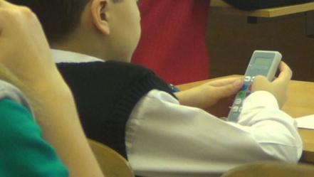
Победители и призёры «Лихачёвского диктанта»
ФИО | ШКОЛА | Количество выполненных заданий (из 10) | Время
ПОБЕДИТЕЛЬ
Сапилов Ростислав | МБОУ СОШ №70 имени Героя России И.А. Леонова г. Тула | 10 | 84сек
ПРИЗЁРЫ
Покатаева Наталья | МКОУ Кумылженская СОШ №2  станица Кумылженская, Кумылженский район Волгоградской области | 10 | 105 се
Кукушкин Вадим | МБОУ СОШ №70 имени Героя России И.А. Леонова г Тула | 10 | 109 сек
Ершова Мария | Школа №3 г. Нелидово Тверская область | 10 | 115 сек
Галактионова-Владимирова Дарья | Школа №3 г. Нелидово Тверская область | 10 | 116 сек
Круглякова Ольга | МКОУ Кумылженская СОШ №2  станица Кумылженская Волгоградской области | 10 | 171 сек
Гарсия Евгений | МБОУ гимназия №1522 г. Москва | 10 | 175
Васильченко Ольга | МБОУ СОШ №6 г. Морозовск Ростовская область | 10 | 177
Терехова Маргарита | МБОУ СОШ №70 имени Героя России И.А. Леонова г Тула | 10 | 196
Улюкова Виктория | ГБОУ СОШ №583 Приморский район г. Санкт-Петербург | 10 | 207

